大单客户不一定贡献高，怎样按净成交、回款与服务记录安排优惠资源｜云上订货系统
一家批发企业把最多折扣、专车配送和最长账期都给了年采购额最大的A客户。销售说他一年拿货120万元，不能得罪；财务却发现回款慢、频繁退换，仓库为了他多次拆零和急送。另一位年采购额60万元的B客户按计划补货、现款结算，几乎不要求特殊服务。老板如果只看销售额排名，会继续把优惠预算砸向A；如果只看毛利率，又可能忽略A的战略渠道价值。要做的是把成交后的折让、交付、售后和资金占用放在同一客户口径里，算出企业究竟留下多少可用贡献，再谈下一期政策。
为便于解释，假设A原价订单120万元，实际成交折让6万元，货品成本95万元，扣除配送10万元、售后2万元、资金占用2万元后，净贡献约5万元。B原价订单60万元、折让0.6万元、货品成本48万元，配送2万元、售后0.4万元，净贡献约9万元。这里的费用与利润都是示例假设，不代表系统自动算出的结果；坏账、返利与税费也须按真实业务另核。这个比较说明：大客户不能只因“大”而永久享受最高优惠，企业要核其为渠道承担了什么、是否按约回款、服务成本有无减少。

从净成交开始，先把“卖了多少”与“留下多少”分开
销售报表中的订单总额只是起点。客户年度采购额应先剔除取消和退货，再核促销、客户指定价、返点和运费承担；有些折让已体现在商品成交单价，有些在订单后结算，不能重复减，也不能漏算。按客户、商品和月份把每一笔净成交接到成本，才能知道A是否主要买低毛利品，B是否稳定购买高复购配套品。一个客户金额越大，分批配送、价格锁定和退货对总利润的影响也可能越大。
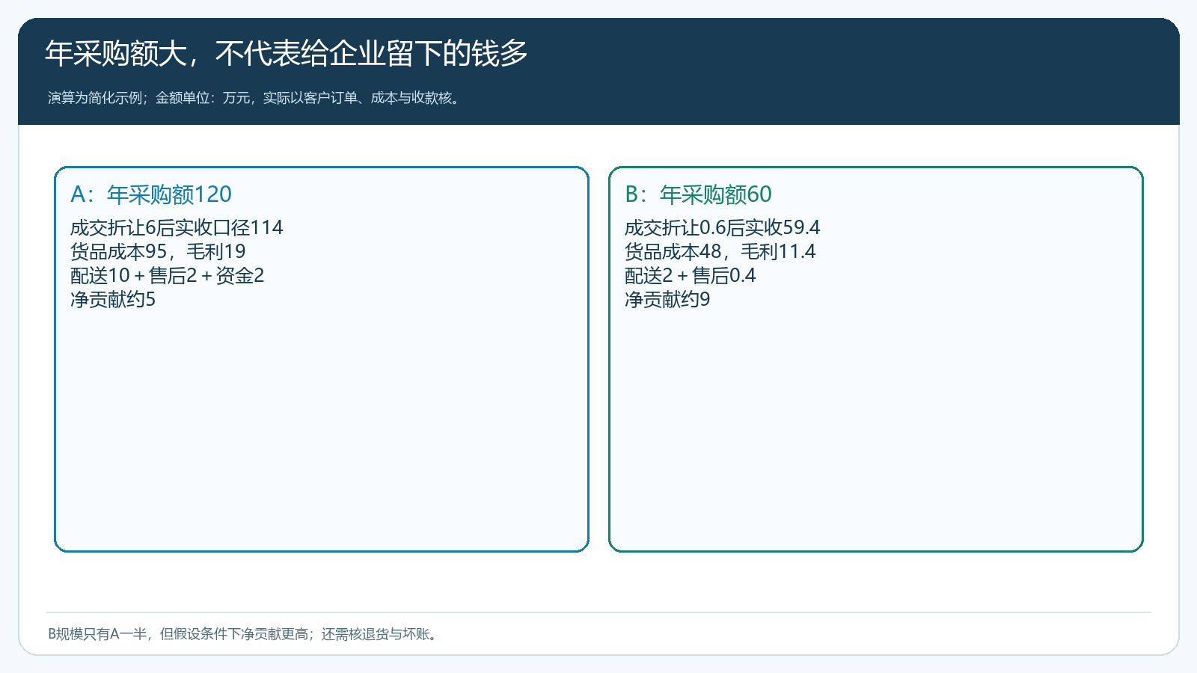
图1：示例A年采购额更高，但计入折让、配送、售后和资金占用后，净贡献低于B。
不能拿毛利报表里的异常数据直接决定客户政策。PC管理端销售毛利界面可按客户看收入、成本和毛利；示例画面销售成本为零、毛利率100%，显然缺了有效成本，不能解释客户盈利。采购进价、入库成本、销售单位和退货成本要先核，再补报表之外的特殊配送、销售提成、售后与资金费用。销售若只拿“本月大客户带来1680元毛利”截屏申请降价，而成本实际为零，应先退回核算，不要据此批准永久指定价。
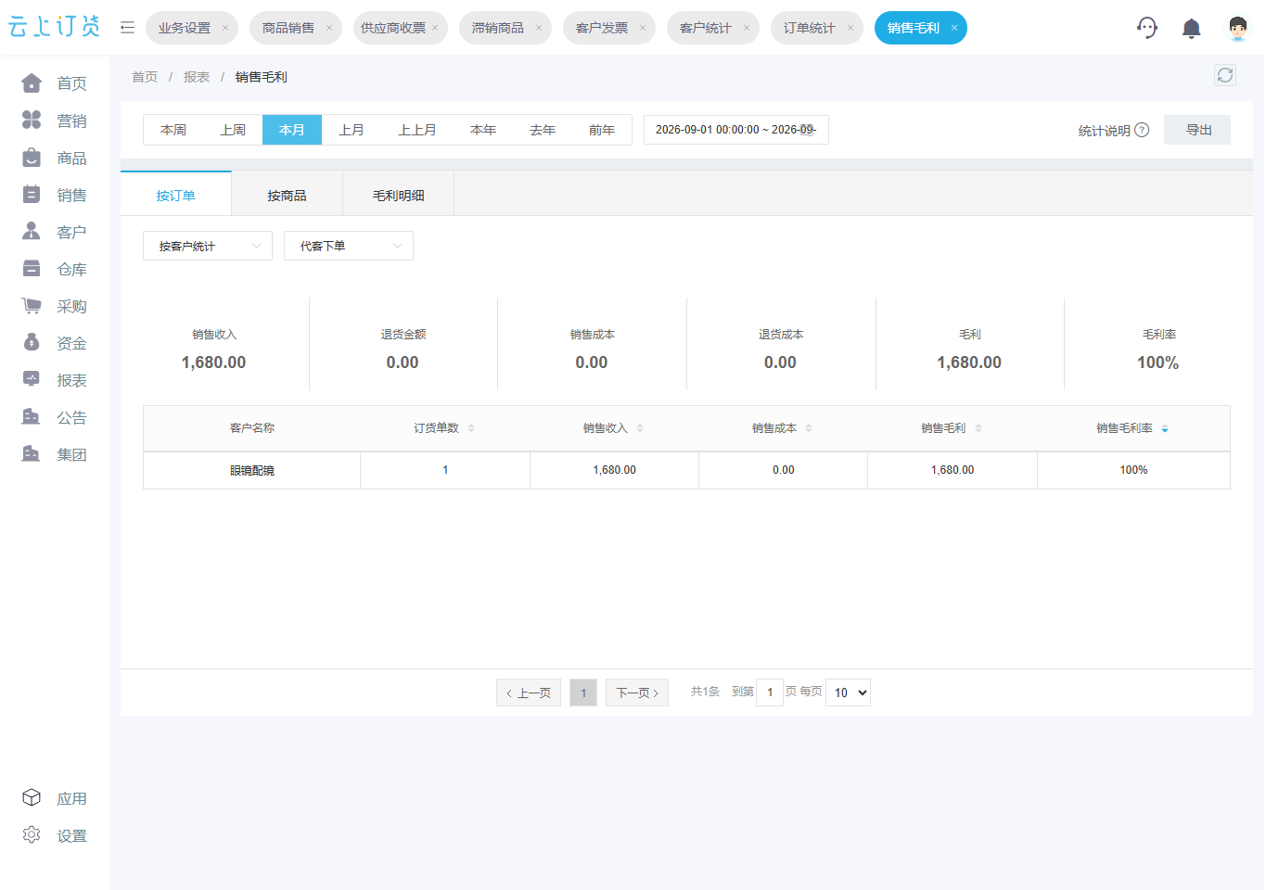
图2：画面中成本为零且毛利率100%，这是数据完整性警讯，不是可直接用于优惠决策的利润证据。

把配送、急单、退货和客服投入归回受益客户
A客户采购金额高，但每周临时改四次收货点、要求拆成多车急送，仓库和车队多出的工作若都记成公司公共费用，A的净贡献就会被高估。可以先用订单、出库波次、配送签收和售后单记录客户实际占用：多少次拆零、多少单改期、退货原因、重复补发、客服处理时长。不是每一分钟都要计到小数点，而是要能分辨“合同约定的正常服务”和“频繁例外”。若客户愿意改为固定截单、整箱采购和一周两次合并配送，可以保留部分折扣；若持续要求同价专车急送，报价应体现服务差异。
对B客户也要公平。现款自提或标准路线配送减少了企业成本，B的贡献不应因为采购额不到A的一半就被忽视。资源不仅是商品折扣，还可以是优先补货、稳定交期、专属新品试用或更省事的自助下单。先问客户最需要什么，再用成本可控的权益增加复购。把所有客户都给同样降价，看似公平，实际补贴了服务成本最高的行为。
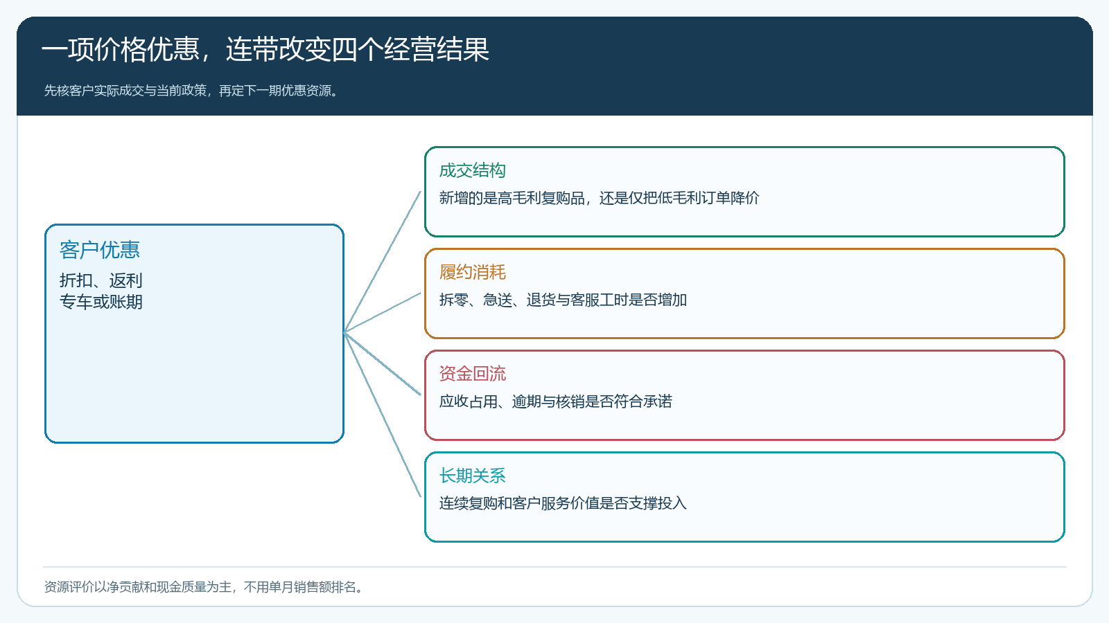
图3：优惠投入会改变四类经营结果，评价时须把货品毛利与服务和现金连在一起。

回款质量决定优惠能否持续，而非催款时才想到账期
同样贡献5万元商品利润的两家客户，一个现款支付，一个60天账期且经常逾期，企业可用现金并不相同。先看客户应收余额、最近收款、各账龄欠款、历史核销和争议单，再把账期、授信额度与新优惠放在同一次评估中。逾期不一定是客户恶意拖欠，可能是发票不符、签收缺失、短送未调整或对账口径不一致；财务和客服需沿原单找到原因，不能直接把逾期客户一律降级，也不能为了保销量继续扩大信用额度。
客户账龄分析界面有应收余额、最近下单、最近收款及不同时间的欠款字段，可供财务定位风险。但已有示例画面为空表，说明该账号此刻没有可展示的分析数据，不能拿空表证明任何客户回款良好。实际操作要用目标客户查订单应收、收款流水及核销关系，排除尚未到期、退款未回退或跨期冲销后，才得到可比较的逾期口径。
销售与客户谈优惠时，可以把“本季度达到约定采购量且按期回款”“改为固定配送日”“部分品类返利在季度末按实交结算”作为可执行条件。条件未达成时，下一周期如何恢复普通价或减少服务要事先写入协议；不能在已确认订单上临时加价，也不能让销售口头承诺“到时候一定返利”而没有计算与审批依据。

调整优惠时分清旧单与新单，让客户看见交换条件
客户政策调整最怕两种做法：一是后台直接删除指定价，客户登录手机商城发现价格变了却没人通知；二是销售为避免冲突继续手工改价，系统政策与真实成交两套口径。应先确定本次调整针对哪些客户、SKU、数量门槛与日期；已确认报价和在途订单按原约定处理，新订单从明确日期执行新条件。销售向客户解释的重点不是“公司不想优惠了”，而是“原折扣基于整箱和固定路线，过去三个月实际出现频繁急送，双方可以选择合并配送继续原价，或保留急送改用另一报价”。
对于A客户，先核问题能否通过业务模式改变：把临时零散采购转成每周截单，项目点分批交付增加服务费，返利与实收及回款挂钩，低毛利品不再叠活动券。若优化后净贡献改善，企业不必粗暴取消合作。若A确有区域招商、品牌展示等长期价值，也应列独立目标与期限，谁负责验证效果、失败后如何退出，不能让模糊战略价值长期遮盖亏损。B客户则可测试少量有条件权益，但也要设预算和停止标准，避免新的优惠变成另一个长期惯例。
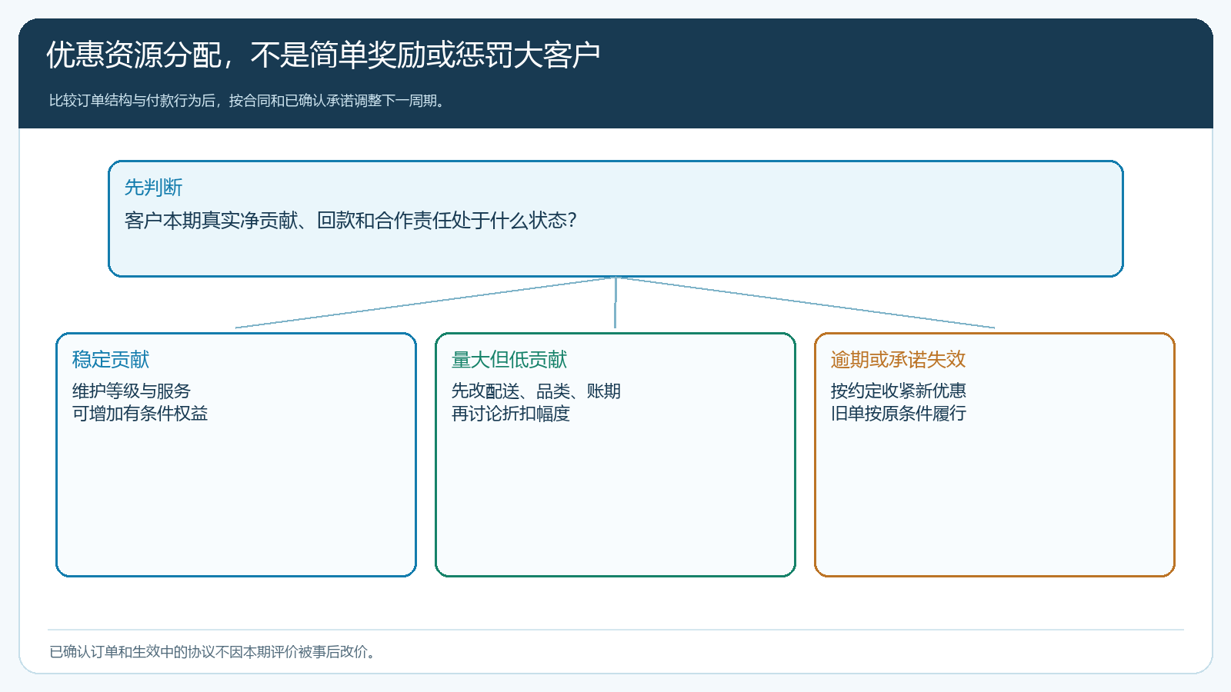
图4：先调整交付、账期和合作责任，再决定商品折扣；旧单不应被事后改价。
配置上，客户类型与等级价适合面向相同条件的大类客户；指定价适合有协议、有范围、有期限的少数例外。促销价是否覆盖指定价、优惠券可否叠加，应使用代表性客户与商品在手机商城试单核对。不能只看后台保存成功：客户登录后实际看到的可售商品和应付金额，才是销售承诺会不会落空的检验。新的政策通知客户后，客服和财务也要拿同一生效日与原单解释退货或补款。

试运行看净贡献、回款和客户行为，不看单月签单量
可先选两三位典型客户，保留调整前两个周期的净成交、毛利、配送次数、退货、逾期和服务记录；新政策从下一自然周期生效后，连续观察客户是否改变下单节奏、是否按期付款、是否减少急单，企业净贡献有无改善。客户因调价下降的采购额也要分析流失了哪类商品，不能只看总额跌了就立即恢复全部优惠。若客户转向竞品，可能是本企业交期或服务不足，也可能是原价确实不具竞争力，应由销售、运营、财务一起判断。
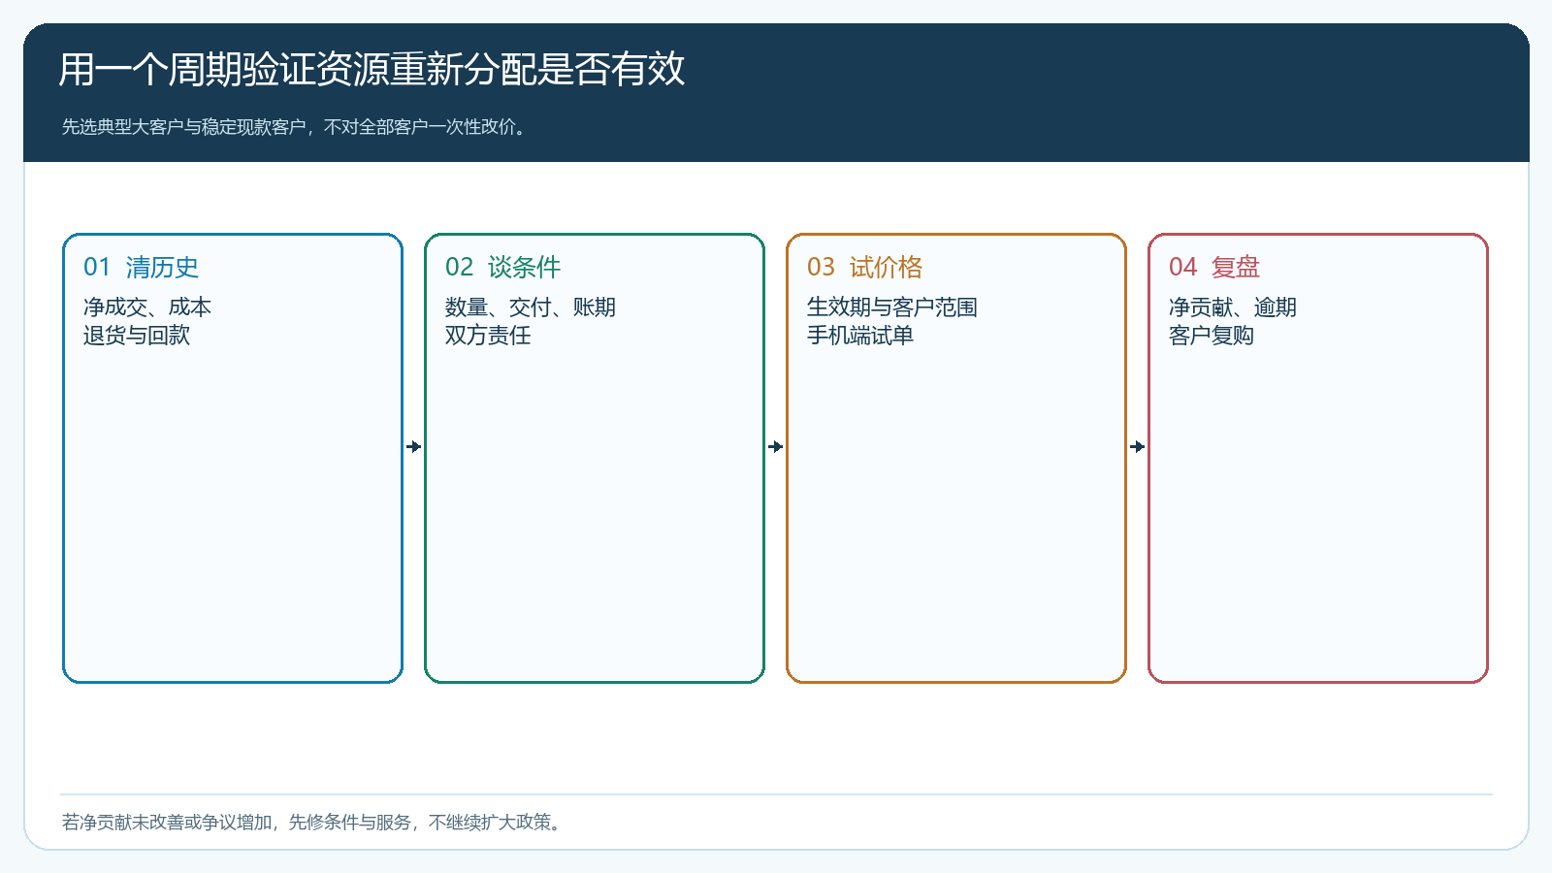
图5：政策变动按一个周期验证，核心是净贡献、应收与客户复购是否同时改善。

用一份客户经营卡，把老板、销售和财务的口径统一
客户经营卡不是新增一套脱离系统的手工台账，而是一页把来源写清的决策摘要：客户实际成交与商品结构来自订单，货品毛利来自已核成本的销售报表，配送和退货来自履约单，回款与逾期来自应收和核销，销售服务记录来自拜访或CRM。每项数字带统计期间与异常解释。老板看是否保留这个客户的长期投入，销售看下一周期谈判条件，财务看授信是否匹配可用现金，仓配看哪些服务承诺必须改变。若存在未确认的成本或争议款，把它标为待核，不要硬凑一个精确到分的利润。
这张卡还应同时写明谁批准政策、何时复盘和何时退出。客户主动把采购变成集中补货、缩短付款周期后，企业应兑现事先约定的折扣或服务；企业没有按期交货导致客户扣款，也不能把责任全部归到客户信用差。优惠资源是双方交换经营条件的工具，不是销售对大单客户的永久奖励。真正值得持续投入的客户，既带来可以回收的收入，也能在供货、服务和付款上与企业形成可重复的合作。

